MANUAL DEL USUARIO

Validador AG



Manual del usuario para el validador online de recetas

A continuación, presentamos las funcionalidades y forma de uso del sitio para la validación.

Link de ingreso

Para ingresar al sitio, debe acceder awww.validacionesag.com y elegir la opción “Validador de recetas”, con el usuario y contraseña habitual de admifarmgroup.com/gdr:

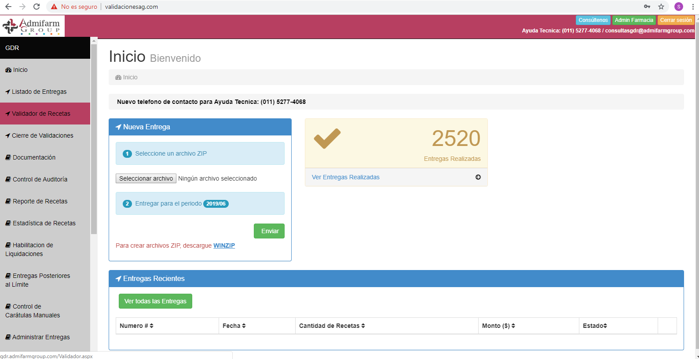

A continuación, tendrán disponible la pantalla de validación en donde deberán completar los siguientes datos:

- Seleccionar la Obra Social a la que pertenece el afiliado (tendrán disponible únicamente las O. Sociales habilitadas a validar por Admifarm Group).

- Ingresar el número del beneficiario (presionando F2 se puede realizar una búsqueda por nombre y apellido, DNI o número de carnet).

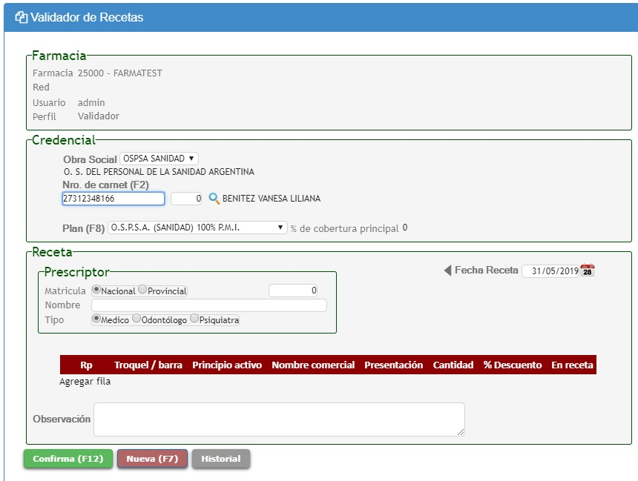

En caso de que el beneficiario posea un plan Crónico, se mostrará la siguiente pantalla y podrán visualizar las autorizaciones vigentes para ese afiliado y los principios activos con descuento:

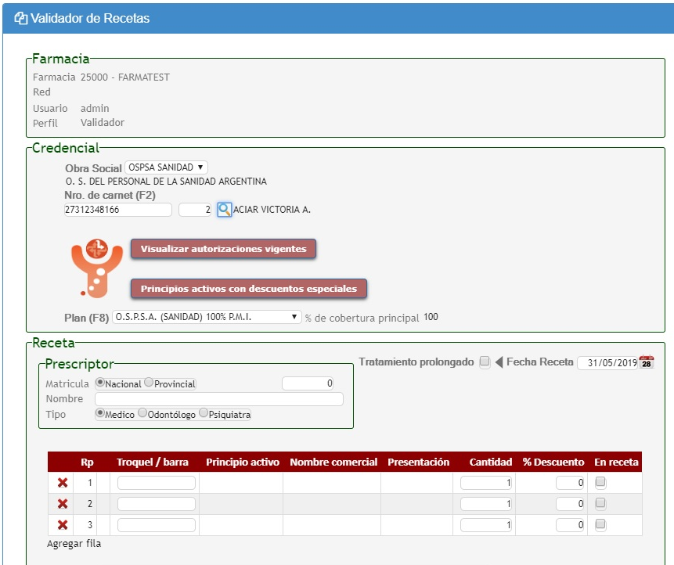

Autorizaciones activas

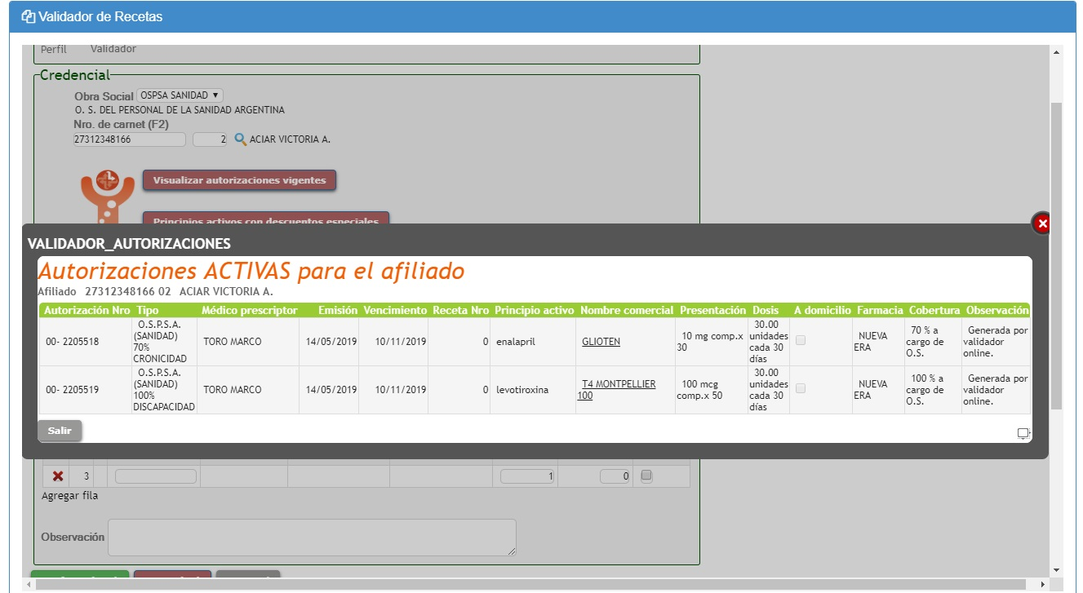

Principios activos autorizados con descuento diferencial

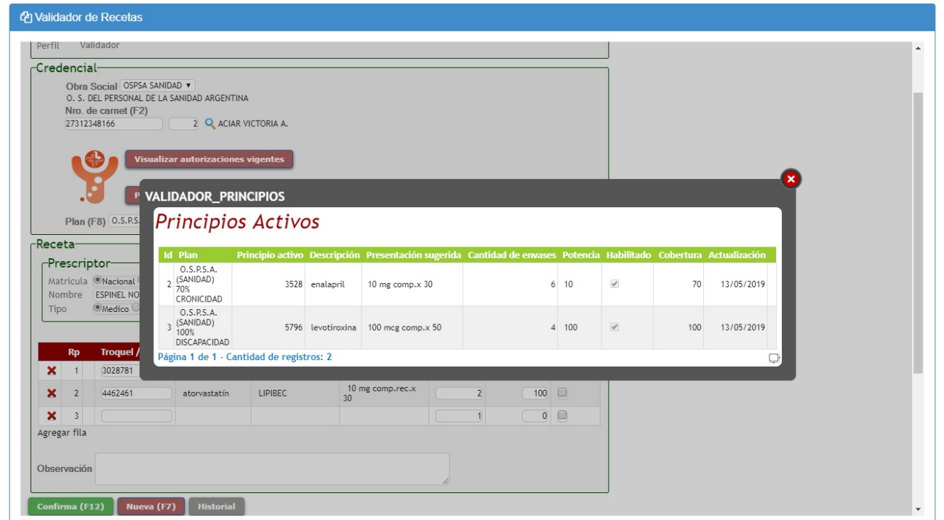

Si la farmacia NO se encuentra habilitada para el expendio de los planes crónicos, se le deberá indicar al beneficiario que concurra a otra farmacia a donde pueda acceder a los descuentos correspondientes a dicha cobertura.

- Ingresar los datos del médico (matrícula y nombre y apellido), fecha de prescripción y si corresponde “Tratamiento prolongado”.

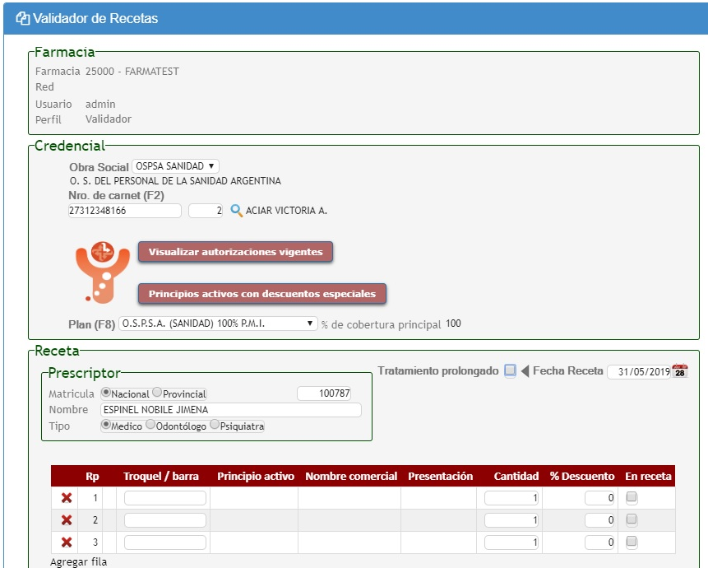

- Cargar los medicamentos prescriptos.

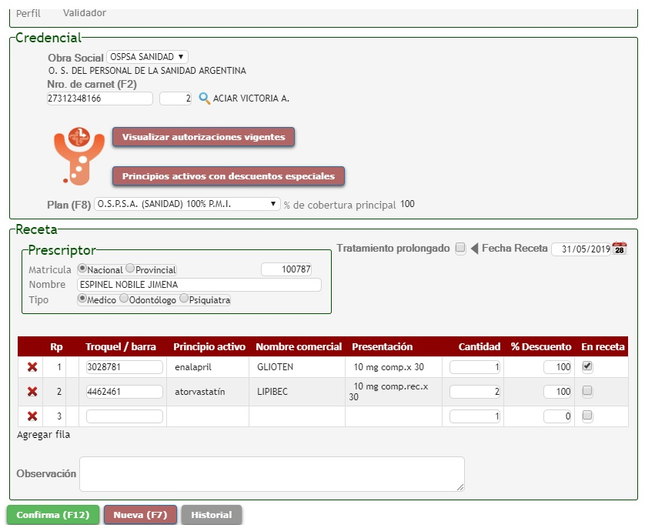

Una vez realizados estos pasos, podrá confirmar la operación.

Si la transacción es exitosa, se mostrará la siguiente pantalla de aprobación:

VERIFICAR QUE TODOS LOS ITEMS HAYAN SIDO APROBADOS, DADO QUE LA PANTALLA APARECE CUANDO POR LO MENOS UNO DE ELLOS ES CORRECTO

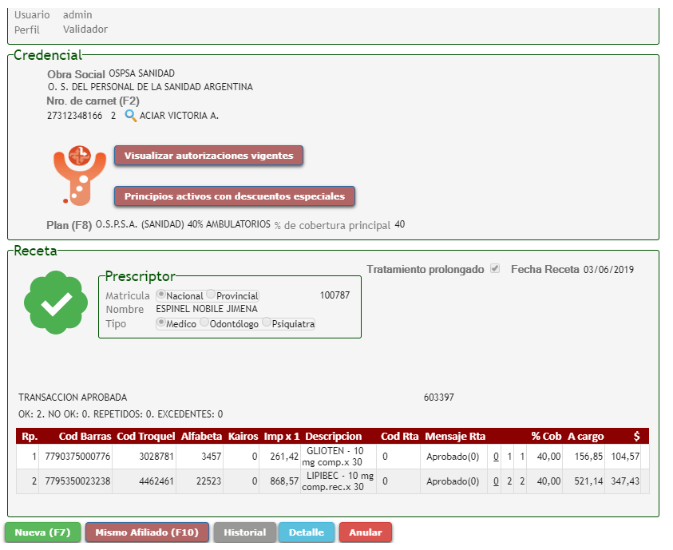

Una vez aprobada la transacción podrán:
- Realizar una nueva validación para otro afiliado.
- Realizar una nueva validación para el mismo afiliado.
- Ver el historial de operaciones.
- Ver el detalle de la última validación.
- Anular la operación.

Nota: Si fuese necesario por cualquier motivo anular una autorización exitosa, podrán hacerlo desde el botón HISTORIAL, seleccionando la correspondiente validación y la opción “anular” que aparece al final de cada una.

En caso de que la operación haya sido rechazada, aparecerá la siguiente pantalla describiendo el motivo del rechazo.

Tendrán la posibilidad de modificar los datos de la receta si fuese necesario.

